Ejercicios muy sencillos con FreeRADIUS
(Todos pensados para Kali/Ubuntu en laboratorio, sin meternos aún en integraciones complejas)
FreeRADIUS es un servidor RADIUS (software libre y muy usado) que sirve para autenticación, autorización y contabilidad (AAA) de usuarios en redes.
En pocas palabras: es el “cerebro” que decide quién puede entrar a una red, con qué permisos y registrando qué hizo.

🔹 Ejercicio 1 — Instalar FreeRADIUS
sudo apt update
sudo apt install freeradius freeradius-utils -y
👉 Resultado esperado: FreeRADIUS instalado en el sistema.

🔹 Ejercicio 2 — Comprobar que el servicio corre
™
👉 Resultado esperado: servicio activo (running).
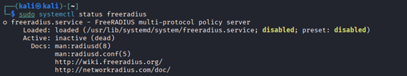
🔹 Ejercicio 3 — Ejecutar FreeRADIUS en modo debug
sudo freeradius -X
👉 Resultado esperado: ver en pantalla todos los logs de autenticación (muy útil para aprender).

HAY QUE ABRIR OTRO TERMINAL IMPORTANTE

🔹 Ejercicio 4 — Añadir un usuario simple
- Edita el archivo:
sudo nano /etc/freeradius/3.0/users
- Añade al final:
alumno Cleartext-Password := "1234"
- Guarda y reinicia:
sudo systemctl restart freeradius
👉 Resultado esperado: usuario alumno con contraseña 1234 listo para autenticarse.

🔹 Ejercicio 5 — Probar autenticación con radtest
radtest alumno 1234 localhost 0 testing123
👉 Resultado esperado: respuesta Access-Accept.
Esto es el caso de que haya sido incorrecto
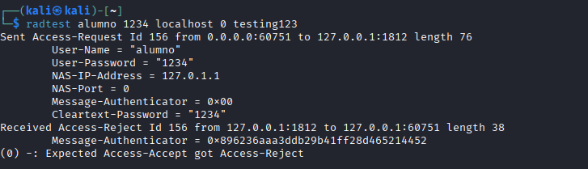

🔹 Ejercicio 6 — Probar con contraseña incorrecta
radtest alumno 0000 localhost 0 testing123
👉 Resultado esperado: respuesta Access-Reject.
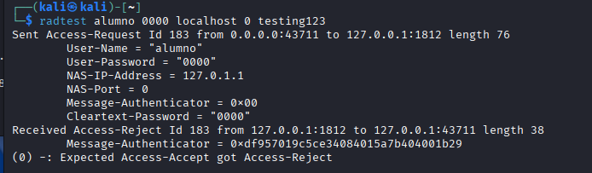
🔹 Ejercicio 7 — Revisar logs de autenticación
sudo tail -f /var/log/freeradius/radius.log
👉 Resultado esperado: líneas mostrando quién intenta conectarse y con qué resultado.
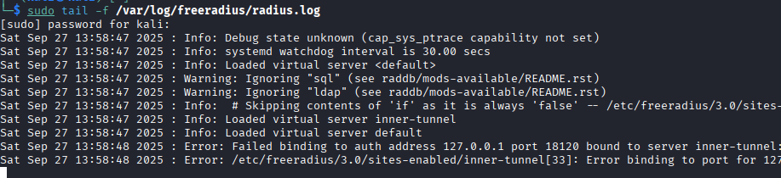
🔹 Ejercicio 8 — Añadir un segundo usuario
En /etc/freeradius/3.0/users agrega:
profesor Cleartext-Password := "abcd"
Reinicia el servicio y prueba con radtest.

🔹 Ejercicio 9 — Cambiar puerto de escucha (opcional)
- Edita:
sudo nano /etc/freeradius/3.0/sites-enabled/default
- Busca listen { type = auth port = 1812 } y cámbialo a otro puerto (ej. 18120).
- Reinicia y prueba con radtest:
radtest alumno 1234 localhost:18120 0 testing123

🔹 Ejercicio 10 — Detener y arrancar el servicio
sudo systemctl stop freeradius
sudo systemctl start freeradius
👉 Resultado esperado: los alumnos comprueban cómo controlar el servicio.

